附件1：维护毕业生学籍系统信息参考

1. 登陆学籍系统，在系统界面右上角选择非统招角色，进入搜索界面。

2. 在左侧导航栏选择“补全学生信息”（如下图所示），在右侧搜索区域复制学生学号找到该毕业生信息，在信息行最后一列选择“补全”，进入“补全学生信息”界面。
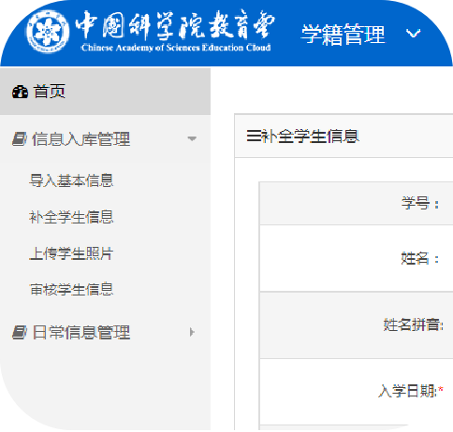

3. 维护该界面最后三行内容，其中“民族”选择“外国血统”，“政治面貌”选择“其他”，“研究方向”如实填写，填写完毕后点击“保存”。
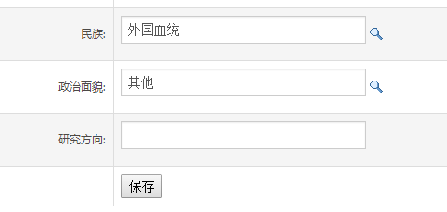

4.在左侧导航栏选择“维护学生信息”（如下图所示），在右侧搜索区域复制学生学号找到该毕业生信息，在学生信息行找到“学籍操作”列，点击“补全”，进入“补全学生信息”界面。

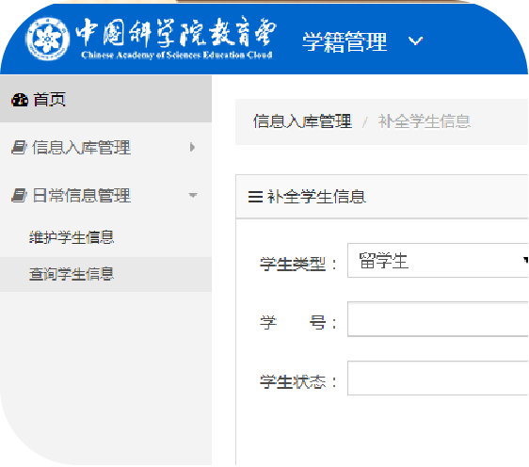

5. 在该界面中上部分的横向导航栏中选择“学籍信息”（如下图所示），进入维护页面。
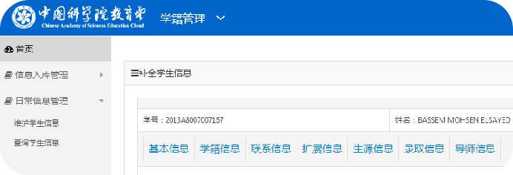

6. “学籍信息”界面需要维护的字段有“开始日期”、“结束日期”、“预计毕业时间”（如实填写），“培养方式”选择“非定向”，“学习方式”选择“全脱产”，“学制”填写“3”（中丹学院除外），“学习年限”如实填写。毕业日期统一填写为“2018-06-24”
填写完毕后，点击“保存”。

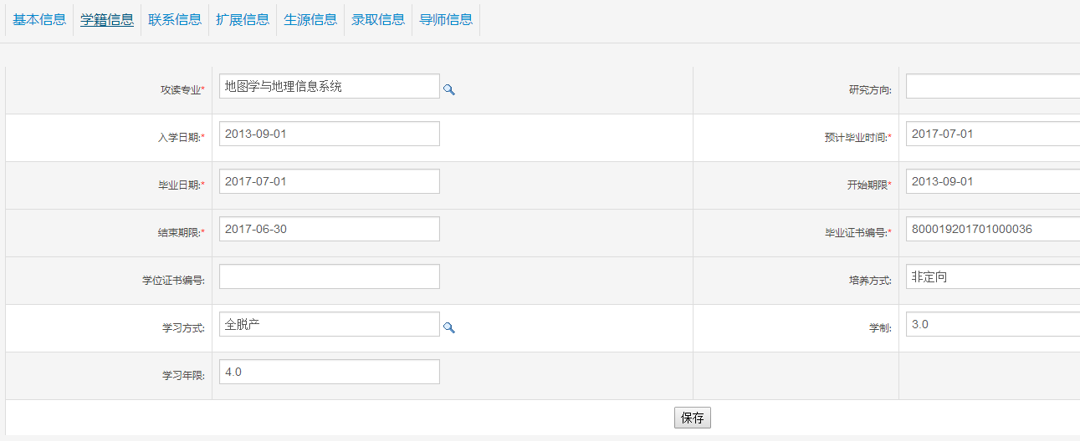

7. 在该界面中上部分的横向导航栏中选择“扩展信息”（如下图所示），进入维护页面。

8. “扩展信息”界面需要维护的信息有“国籍”（需点击填写框右侧的放大镜搜索国籍，直接填写保存不上），“民族”选择“外国血统”，“政治面貌”选择“其他。”选择完毕后点击“保存”。

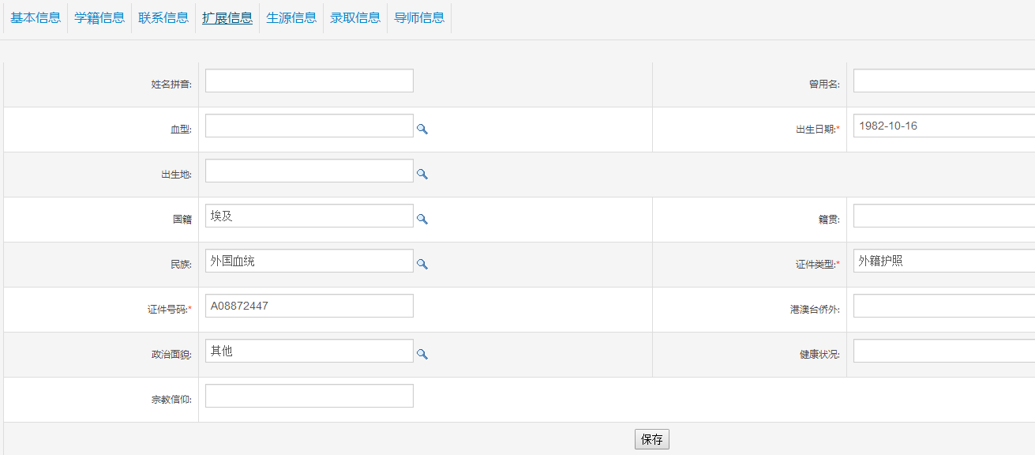

9. 在该界面中上部分的横向导航栏中选择“生源信息”（如下图所示），进入维护页面。

10. “生源信息”界面需要维护的信息有“入学方式”选择“来华留学博士/硕士生考试”，“就读方式”选择“公开招考”，“来源国别”（需点击填写框右侧的放大镜搜索国籍，直接填写保存不上），填写完毕后点击“保存”。

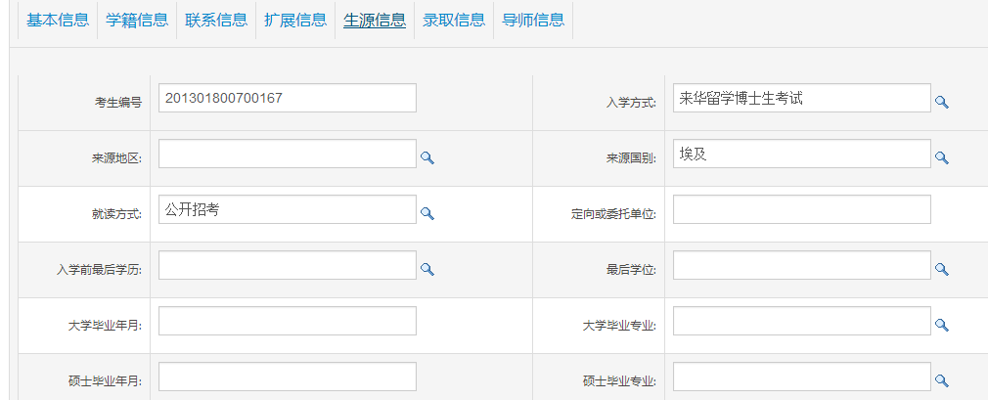

11. 在该界面中上部分的横向导航栏中选择“录取信息”（如下图所示），进入维护页面。

12. “录取信息”界面需要维护的信息有“录取类别代码”选择“非定向”，“录取单位”如实填写，填写完毕后点击“保存”。
